ZGODBA O KNJIGI
Črna ima pravo zakladnico domoznanske literature in vsaka knjiga ima svojo zgodbo o nastanku; od ideje do predstavitve v nabito polni dvorani kulturnega doma, dvorani gasilskega društva ali v prelepi dvorani v Žerjavu.
Razgrnili bomo zgodbo o knjigi Šanclnovega Zepija - Jožeta Gradišnika, Okrogle in robate ŠTORIJE IZPOD PECE.
Pisali smo leto 1984. Gasilci so se odločili, da bodo povsem obnovili svoj gasilski dom, ki je imel letnico nastanka 1936. Seveda je bilo potrebno najprej pospraviti, kar se je v desetletjih nabiralo v vseh prostorih doma. Posebej na podstrešju je bilo odloženega veliko 'papirja' (arhiv). Prenesli so ga v takrat še stoječo 'staro šolo'. Predsednik PGD Črna, Peter Kropivnik, se je lotil pregledovanja arhiva.
Delal je menda kar ves teden, vsak papir vzel v roke, ga prebral in odložil na primeren kup. Večina je bila za na odpad. Pa mu je prišel v roke sveženj zvezkov, z od starosti porjavelih listov, popisanih 'na roko'. Bolj ko jih je bral, bolj se je zavedal, da ima v rokah pravi zaklad; bili so listi, ki jih je Jože Gradišnik - Šanclnov Zepi (1884‒1963) pripravil za 70. obletnico PGD Črna in naj bi izšlo ob jubileju. V njem je bila natančno opisana zgodovina gasilskega društva od ustanovnega sestanka do srede preteklega stoletja. Predragoceno za PGD Črna, ker je predstavljalo edini vir popisa razvoja PGD Črna. In kaj je bila še vsebina? Podrobno je bila popisana naša vas okoli leta 1890 in še nekaj deset let pozneje, vsaka hiša posebej, njeni prebivalci, s čim so se ukvarjali … Dodan je bil ročno izdelan zemljevid takratnih hiš, na katerem je bila oštevilčena vsaka hiša. Še so bile razne zgodbe, pripovedke in še kaj.
Peter Kropivnik se je zavedal sporočilne vrednosti tega rokopisa. Dal ga je pretipkat in razmnožit v petih izvodih. Enega mi je (podpisani) kar tako prinesel, češ, ne vem, kaj bi s tem, mogoče …
Prebrala sem in tudi sama nisem vedela, kaj bi. Saj tega ni bilo za celo knjigo, niti vse ni bilo za objavo. In je bilo odloženo na polico.
Med tem je tekla voda v Meži …
Bilo je okoli novega leta 2009/2010, ko nas je županja povabila na srečanje. Načrtno sem sedla poleg Petra Kropivnika in ga vprašala, če bi hotel zbrati, nafehtati denar in bi PGD izdal, kar je vrednega v zapisih Šanclnovega Zepija. Ne bo knjiga, bo pač nekaj dragocenih listov. Seveda je bil navdušen. In začelo se je.
Izkazalo se je, da je možak pridno pisal o našem kraju tudi v Fužinarju, ki je v tistih letih bil zelo bran mesečni časopis in je prinašal tudi prispevke iz življenja naših prebivalcev takrat in tudi iz zgodovine naših krajev. Tako sem začela prepisovati Zepijeve prispevke iz Fužinarja. Peter je pridno pomagal in – fehtal denar za izdajo knjige. Zdaj je šlo za res.
V Mežici sem našla kolegico, Mimico Ramšak, ki mi je dala na voljo veliko škatlo s pisno zapuščino svojega strica Zepija. Pravi zaklad! Tam so bili še zapisi njegovih spominov na ujetništvo v času 1. svetovne vojne, ko je bil v ruskem ujetništvu na daljnem vzhodu blizu meje z Mandžurijo (vpoklican julija 1914, sredi marca 1915 je bil že ujetnik v Rusiji, vrnil pa se je, domnevamo, leta 1919.) Nadalje najdemo popise, kako so naši knapi kopali rudo, risbe rudarskih orodij, pripovedke in pravljice … Vse skupaj je bil podoba življenja iz začetka dvajsetega stoletja ne le Črne, pripoved je tekla tudi o krajih zgornje Mežiške doline.
Tako se je nabralo kar nekaj gradiva. Poprosila sem mag. Irmo Marijo Vačun Kolar, naj mi pomaga to raznoliko vsebino urediti, da bo knjiga imela 'glavo in rep'. Z veseljem se je zadeve lotila, (saj je po rodu iz Mežice), napisala je še lepo posvetilo. Povabili smo še 'hišnega oblikovalca' naše občine, Andreja Kneza, da je izdelal zunanjo in notranjo podobo knjige, nabrali dovolj denarja in – poleti ob turističnem tednu 2010 smo povabili Črnjane na predstavitev knjige. Seveda je bila dvorana polna, Črnjani navdušeni, PGD Črna je bil kot izdajatelj dragocene knjige lahko ponosen. Knjige, kljub raznoliki dejavnosti gasilskih društev, tudi na področju kulture, še ni izdalo nobeno gasilsko društvo! (500 izvodov je že zdavnaj razprodana, najdete pa jo v knjižnici.)
Ko je nekdo vprašal Petra, kako da PGD izdaja ob vsej dejavnosti še knjigo, je skromno odvrnil v svojem slikovitem izražanju: »Ja, ampak to je moj plafon, češnja na torti!«

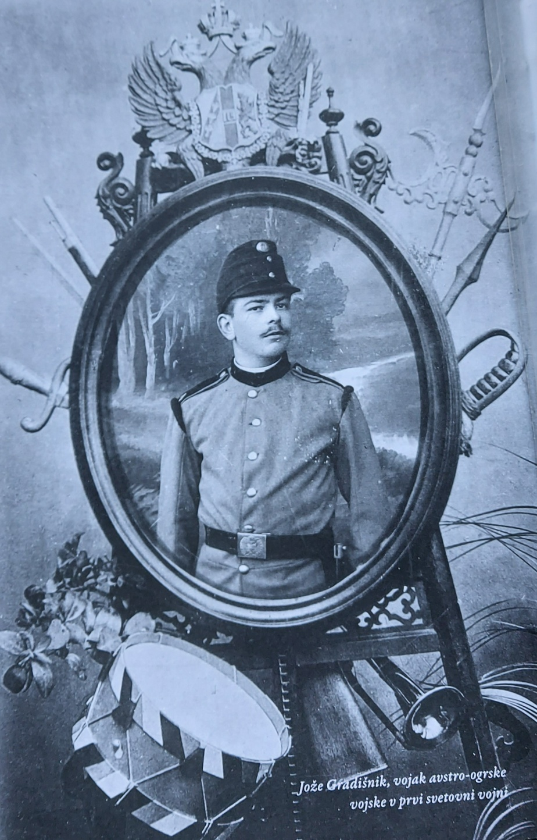

Jože Gradišnik, vojak avstro-ogrske vojske v prvi svetovni vojni.
Vir: Storijeizpod Pece, str. 12.

NEKAJ POPISOV HIŠ IN DOMOV
okoli leta 1900
27. KRŽ, KASNEJE FAKE
Spodaj je bil konjski hlev, zgoraj stanovanje. Stari Fake je bil dolgoletni črnjanski postiljon (voznik poštne kočije). Za prevažanje pošte je moral imeti vedno po tri konje. Vozil je sicer le s parom konj. Enega je imel za rezervo. V tej hiši je bila pozneje sedlarska delavnica sedlarja Huberja. Za njim je bil lastnik te hiše urar Stanta. Kasneje je bila tu še prodajalna krščanskih socialistov, imenovana Črni konzum. Danes je tu lekarna. (Center 117, Kava bar Urška, Mesarstvo Smolar.*)

63. GOSTILNA PRI LUKCU
Posestnik Primož Štuler je znal tri jezike: slovensko, nemško in italijansko. Italijanski oglarji (glej storijo Paclarji), ki jih je bilo poleti po okoliških gozdovih veliko, so radi obiskovali to gostilno, ker so se lahko pomenkovali v materinem jeziku. Ta hiša se je imenovala tudi Gostilna pri skali ali Gasthaus zum Felsen. Neki Otitsch jo je imel nekaj let v najemu. Po smrti Štularjeve matere jo je dobil v last neki Hrobat.
Po osvoboditvi je bila tu nekaj časa ljudska kuhinja. Sedaj je tu pošta in ljudska milica. (Center 22, Etnološka zbirka, stanovanja.)

65. PINTAR
Lastnik je bil sodarski mojster Ferjančič, po rodu iz Bovca. Posestnik te hiše je bil tudi kovač Flórjanc. Sedanji lastnik je Pepelnik. (Center 23, hiša je bila porušena, na njenem mestu je poslopje Ljubljanske banke.)

68. GOBIST/ OBIST
Nekdaj lastnina kmeta Pušnika iz Koprivne. Na pol lesena stavba. Ko je leta 1910 pogorela (takratni požar je upepelil 22 hiš in pripadajočih objektov), se je iz trama na podstrešju zaradi vročine začelo cediti nekaj zlatu ali srebru podobnega. Po tem so ugibali, da je moral nekdo kdo ve kdaj skriti na tem mestu dragocenosti, za katere nihče ni vedel. (Center 28, samopostrežna trgovina, franšiza Mercator, stanovanja.)

69. SPODNJI ŠANCL
Majhna, na pol lesena stavba. Dva člana te družine sta bila zaposlena v baloških fužinah, dokler obrat ni prenehal delovati. Eden izmed njih, Johan Schanzl, je bil dolgo časa žandarmerijski stražmojster v Mohorju v Ziljski dolini. Florjan, Jernejev sin, je bil dolgoletni pismonoša v Črni.
Številni člani te družine oz. njihovi potomci so se razšli po vsem svetu, le maloštevilni so še v domačem kraju in še tem se je zaradi porok priimek spremenil.
Hiša je prešla v posest krojaškega mojstra Marka Slaniča in je še danes last njegovih potomcev. (Center 30, stanovanjska hiša družine Kladnik.)

70. KUHELJ
Pritlična zidana hiša. Njen lastnik, Štefan Molch, ki so mu nadeli žaljivi priimek Pulferjud, je imel tu trgovino. Nekaj časa je hiša bila last mesarja Rudolfa Rezarja. Po požaru je prešla v posest trgovca Jakoba Praha. Ta jo je dogradil do današnje velikosti in oblike. Danes je tu trgovina Kmetijske zadruge Črna. Na priloženi skici je med štev. 70 in 71 ob mostu označen objekt s črko M. Tu je bil nekoč Kržetov ali Kržeči mlin. Krže je mlin prodal Rešarju, ta pa pozneje Prahu. Ta je v njem montiral dinamo, ki je dajala elektriko za razsvetljavo vasi.
Na jesen, leta 1929, je bila v Črni velika poplava. Voda je porušila jez in rake, po katerih je bila speljana voda na mlin in na poznejšo skromno elektrarno in leseno šupo ob Krajnčičevam vrtu. Dinamo so potem prestavili v Matevžev mlin. (Center 32, nezaseden trgovski lokal, stanovanja.)
*Zapisi v oklepajih se nanašajo na leto 2010, ko je izšla knjiga.

ZGODBA IZ KNJIGE

KOLIKO MRAZA JE V JAVORJU
Srednji posestnik iz Javorja je nekega mrzlega zimskega dne prišel v gostilno pri Reiterju. Pa so ga povprašali: »Čuj, koliko mraza pa imete danes v Javorju?«
Kmet je malo pomišljal, potem pa dejal:
»Pri nas ga je osemdeset joh (površinska mera).« Oni pa so rekli:
»Kaj v Javorju merite mraz na johe, pri nas ga merimo na stopinje.«
Kmet pa na to: »Če bi ga pri nas merili na s t o p i n j e, bi zima davno prej minila, preden bi ga mogli izmeriti, zato ga merimo na johe. Ker imam osemdeset joh zemljišča, in je mraz po celem zemljišču, zato mraza ne more biti nič več in nič manj.«
Tako je pri omizju zbudil pozornost in vsa družba je bila židane volje.
Zgodbe, ob katerih so komu kaj ušpičili, so predolge za ta prispevek, zato le še tole za pokušino.

ČRNJANSKA POSLASTICA
Med znamenitosti so nekoč sodile črnjanske trente.
V starih časih, ko podeželska naselja še niso imela pekov in so kruh za prodajo pekli mlinarji, ljudje na podeželju niso poznali žemelj. Kot nadomestilo za meščanske žemlje so črnjanski mlinarji in mlinarice za priboljšek pekli trente. To so bile okrogle ploščice iz rženega testa v velikosti od petnajst do dvajset cm.
Kepo testa so stlačili, strentali, na tri cm debelo ploščo. Vanjo so s prstom naredili šest jamic, vanje pa vtisnili košček špeha. Potisnili so jih v krušno peč, da so se s špehom vred zapekle.
Prodajali so jih po dva krajcarja za komad.
Marta Repanšek

